4-1.编写程序将N阶方阵转置

5 6 7 9 2 8 5 4 3 7 16 15 1 4 8 11

矩阵a为：

5 6 7 9

2 8 5 4

3 7 16 15

1 4 8 11

矩阵a的转置阵为：

5 2 3 1

6 8 7 4

7 5 16 8

9 4 15 11

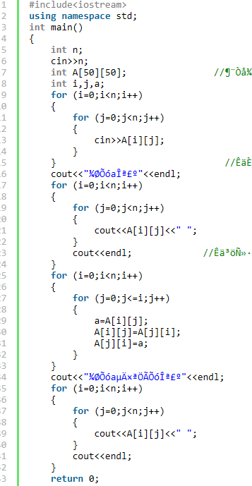

"矩阵a为："

"矩阵a的转置阵为："

4-3输出杨辉三角

输入：

9

输出：

1

1 1

1 2 1

1 3 3 1

1 4 6 4 1

1 5 10 10 5 1

1 6 15 20 15 6 1

1 7 21 35 35 21 7 1

1 8 28 56 70 56 28 8 1

1 9 36 84 126 126 84 36 9 1

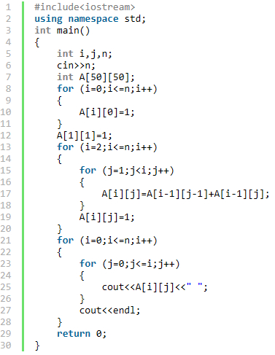

4-5矩阵用一位数组存储，判断矩阵是否一维矩阵

样例输入输出：

5

1 2 3 2 1

是对称矩阵

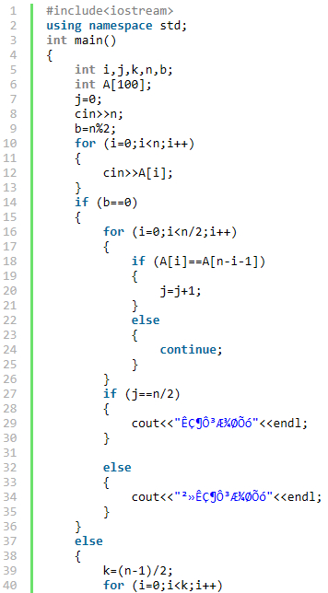

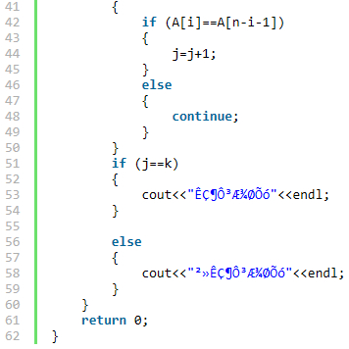

4-7去掉字符串末尾空格

样例输入输出：

The art of computer programming

截取前的原始字符串是: [The art of computer programming      ]

截取空格后的字符串是: [The art of computer programming]

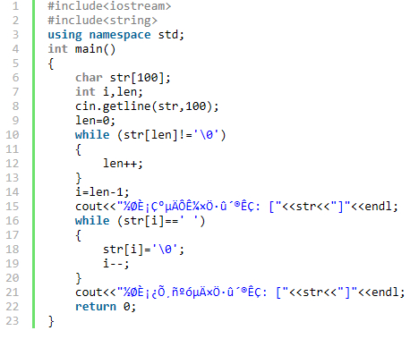

4-8去掉字符串开头空格

样例输入输出：

     The art of computer programming

截取前的原始字符串是: [     The art of computer programming]

截取空格后的字符串是: [The art of computer programming]

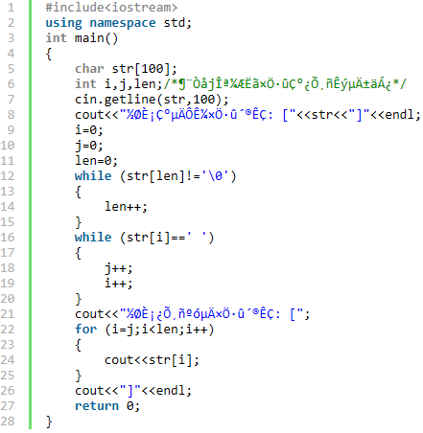

4-11.将数字组成的字符串转换为整数

样例输入输出： -529 转换后整型数值的平方是：279841

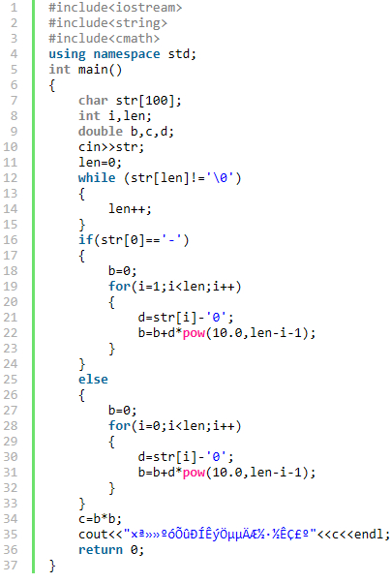5-11 ．编写函数 fun ，它的功能是：计算下列级数的和，并返回此值。 S=1+x+x2/2!+x3/3!+ … +xn/n! ，其中 n 和 x 由键盘输入。

样例输入输出 1 12 2.71828

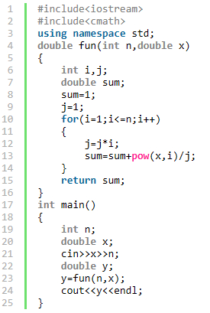

12 ． 编写函数 fun ， 它的功能是 ： 计算 1~n 之间能同时被 3 、 5 和 7 整除的所有自然数之和 ，

并返回此值。

样例输入输出

200

105

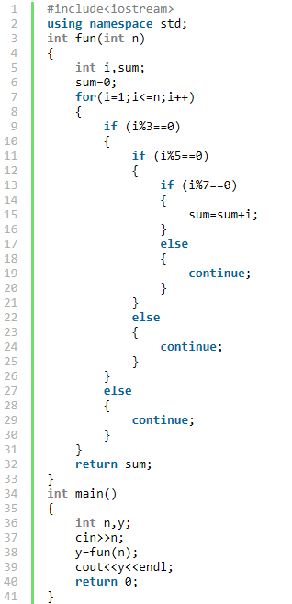

13 . 从键盘输入两个整数 m 和 n ，然后从 m+1 开始找出大于 m 的 n 个素数。

样例输入输出

5 6

7 11 13 17 19 23

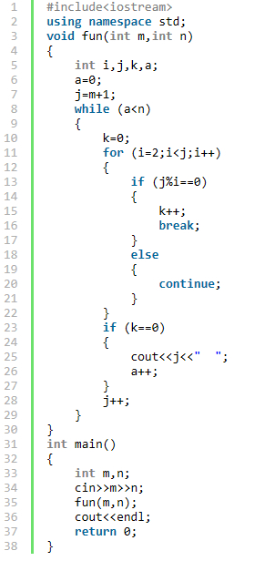

14. 从键盘输入 10 个字符串，找出其中最大者并输出，假定每个字符串长度不超过 80 个字符。

样例输入输出

January February March April May June July August September October

September

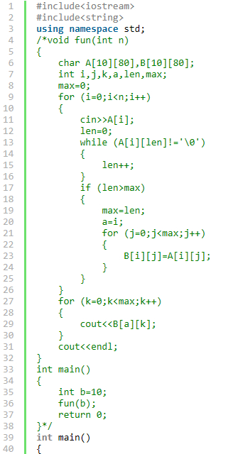

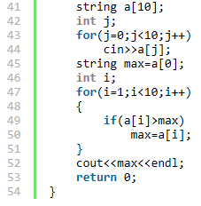

从键盘输入 10 个字符串，假定每个字符串长度不超过 80 个字符，然后对这 10 个字符串进行排序，最后输出排序后的结果。

样例输入输出 1

January February March April May June July August September October

April August February January July June March May October September

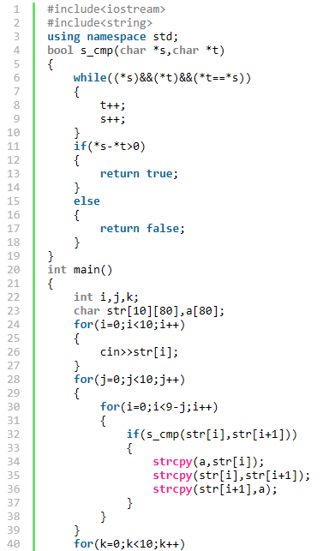

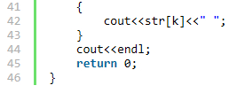

3 ．编写函数，求出一个字符串的长度，要求使用地址传递。

样例输入输出 1

Sunday

6

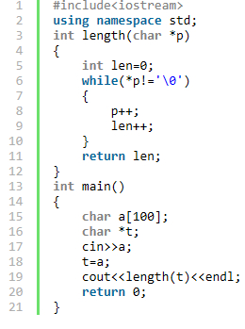

4. 编写函数，将一个字符串中指定的字符删去，然后输出新的字符串。

样例输入输出 1

Sundaydddd. d

Sunay.

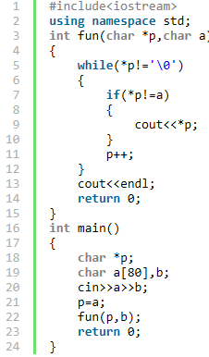

5．用指针数组保存 12 个月份的英文名称，输入一个月份后，显示该月的英文名称，例如，输入 1 ，则显示“ January ”，如果输入的月份值不在 1~12 之间，则显示“ Input Error ”信息。

样例输入输出 1

12

December

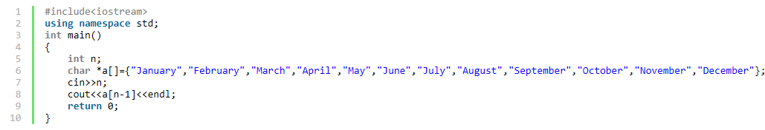6. 编写函数，将一个字符串中所有的大写字母转换为小写字母，所有的小写字母转换为大写字母，函数调用时使用地址传递。

样例输入输出 1

MATHenglish

mathENGLISH

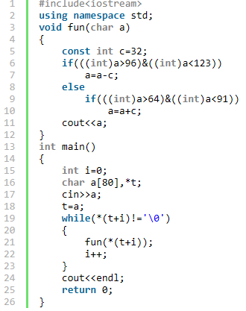

7 ．编写函数，统计一个字符串中的大写字母、小写字母、数字字符和其他字符的个数。

样例输入输出 1

asdfJKLM[],.1234

大写字母个数为:4

小写字母个数为:4

数字字符个数为:4

其他字符个数为:4

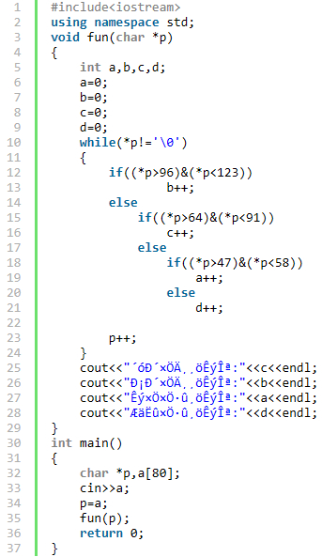

1. 定义并实现 Dog 类，包含 name 、 age 、 sex 、 weight 等属性以及初始化和显示属性的方法，要求用一般成员函数和构造函数两种方法实现初始化操作。

样例输入输出

Ahuang 3 m 2.5

Dog's name:Ahuang

Dog's age:3

Dog's sex:m

Dog's weight:2.5

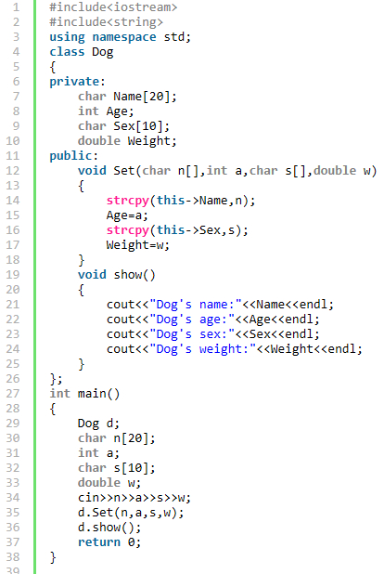

2. 定义并实现 Circle 类 ， 采用左上角和右下角坐标表示圆 ， 具有计算面积和周长等函数 ， 要求使用构造函数初始化。（ π 取 3.1415926 ）

样例输入输出

1 1 2 3

The area of e1:1.5708

The perimeter of e1:5.14159

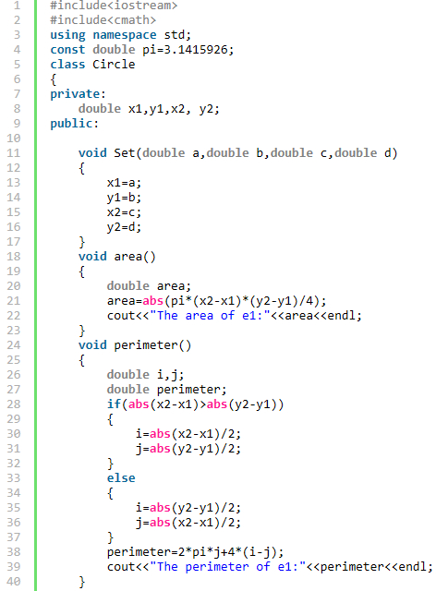

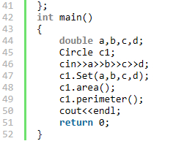

3. 定义并实现三角形类，其成员变量包括三个边长变量，成员函数包括判断是否合法、计算面积，以及是否构成直角三角形、锐角三角形的钝角三角形等函数。

样例输入输出 3 4 5 直角三角形

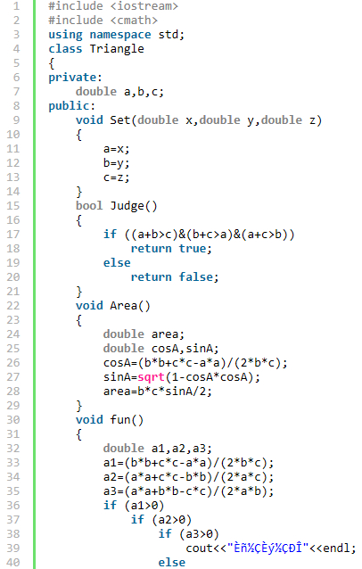

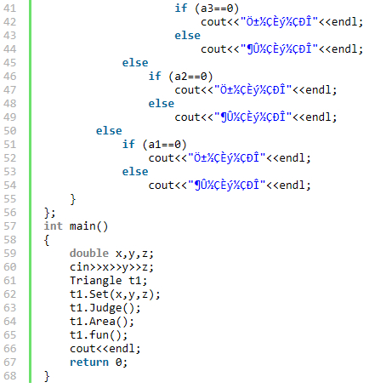

4. 定义并实现地址类 Address ，包括姓名、所居住的街道地址、城市和邮编等属性以及改变对象姓名的 Changename 函数、显示地址信息的 Display 函数。

样例输入输出

张山 咸宁西路28号 西安 710049

张山 address:

710049 西安 咸宁西路28号

李四

李四 address:

710049 西安 咸宁西路28号

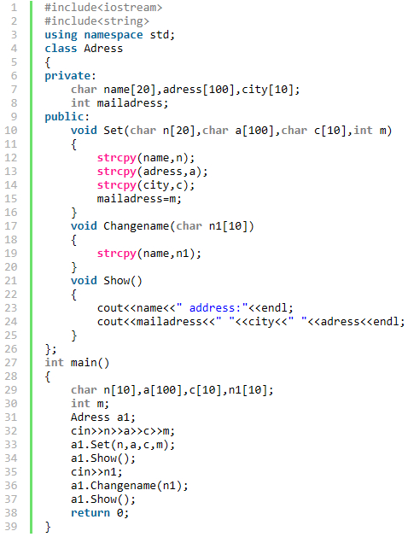

5. 定义并实现三维空间的 Point3D 类，包括 x 、 y 、 z 三个成员变量，一个计算空间中两个点之间的距离的成员函数，并编写合适的构造函数和析构函数。

样例输入输出

3 4 5

1 2 3

3.4641

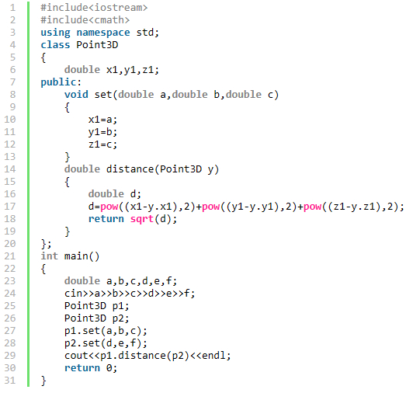

1. 设计一个点类 Point 和其派生类彩色点类 ColorPoint 。

样例输入输出

1 1 3 4 5

[x,y]=1,1

r*256*256+g*256+b=197637

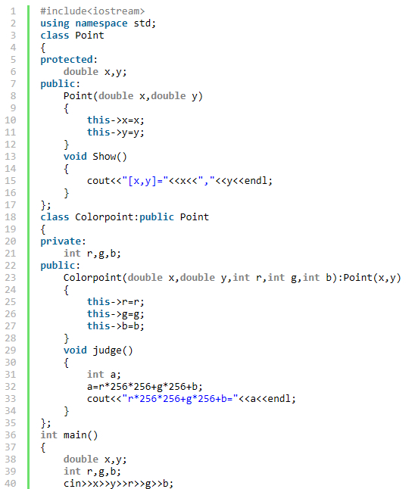

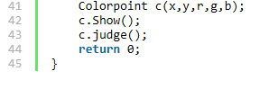

2. 设计一个 Person 类和其派生类教师 teacher ，新增的属性有专业、职称和主讲课程，并为这些属性定义相应的方法。

样例输入输出 11050632 Jack male 32 math prof mathapp  
身份证号：11050632  
姓名：Jack  
性别：male  
年龄：32  
专业：math  
职称：prof  
主讲课程：mathapp

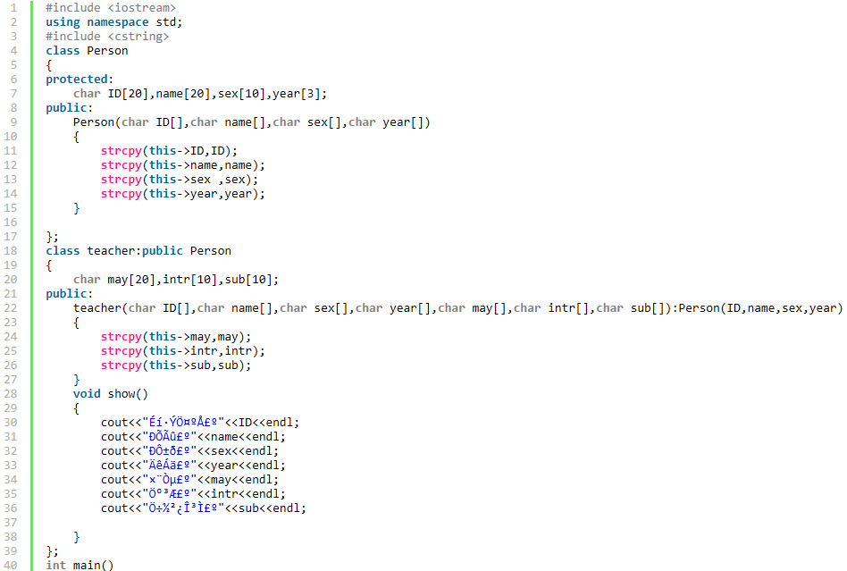

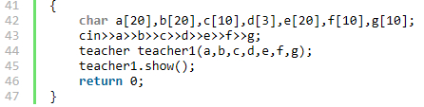

3. 设计一个汽车类 vehicle ，包含的数据成员有车轮个数 wheels 和车重 weight 。小车类 car 是它的私有子类其中包含载人数 passenger_load 。卡车类 truck 是 vehicle 的私有子类其中包含载人数 passenger_load 和载重量 payload ，每个类都有相关数据的输出方法。

样例输入输出 输入小车参数 4 3.2 10  
车轮数：4  
车重：3.2  
载人数：10  
输入卡车参数   
12 7.8 4 32.5  
车轮数：12  
车重：7.8  
载人数：4  
载重量：32.5

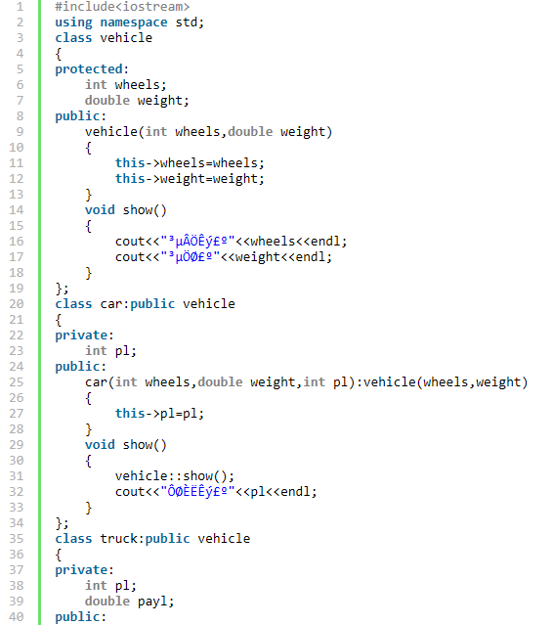

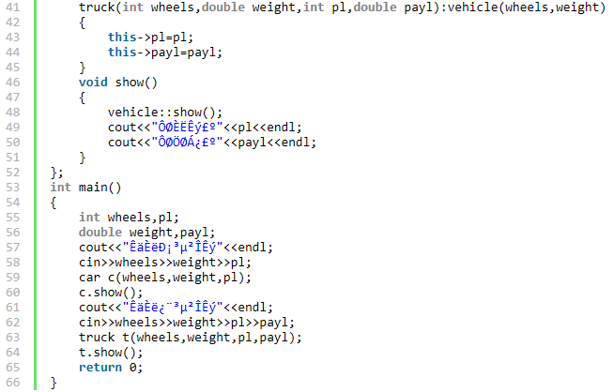

6 ．在几何图形类 Shape的基础上，派生出椭圆类 Ellispe ，其属性为圆心坐标及半长轴和半短轴的长度，并用通过构造函数对这些属性初始化，通过成员函数计算椭圆的面积。（ pi 取 3.1415926 ）

样例输入输出 1 1 3.14159

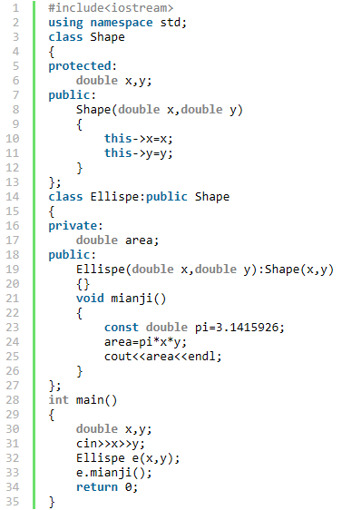

1． 定义一个哺乳动物 Mammal 类，再由此派生出狗 Dog 类，二者都定义 Speak() 成员函数，基类中定义为虚函数，定义一个 Dog 类的对象，调用 Speak 函数，观察运行结果。

样例输出：

I am a mammal.

I am a dog.

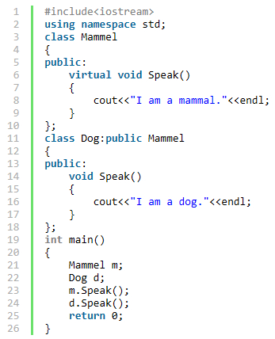

3 ．设计一个汽车类 Motor ，该类具有可载人数、轮胎数、马力数、生产厂家和车主五个数据成员，根据 Motor 类派生出 Car 类、 Bus 类和 Truck 类。其中 Bus 类除继承基类的数据成员之外，还具有表示车厢节数的数据成员 Number ； Truck 类除继承基类的数据成员之外，还具有表示载重量的数据成员 Weight 。每个类都有成员函数 Display ，用于输出各类对象的相关信息。在主函数中分别创建各类对象，并输出各类对象的信息。

样例输入输出 1

4 4 5 xjtu li （输入）

I am a Car

number_person:4

number_tyre:4

horsepower:5

manufacturers:xjtu

owner:li

2 （输入）

I am a Bus

number_person:4

number_tyre:4

horsepower:5

manufacturers:xjtu

owner:li

number:2

5 （输入）

I am a Truck

number_person:4

number_tyre:4

horsepower:5

manufacturers:xjtu

owner:li

weight:5

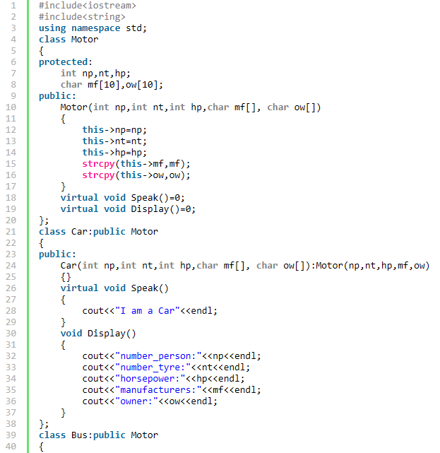

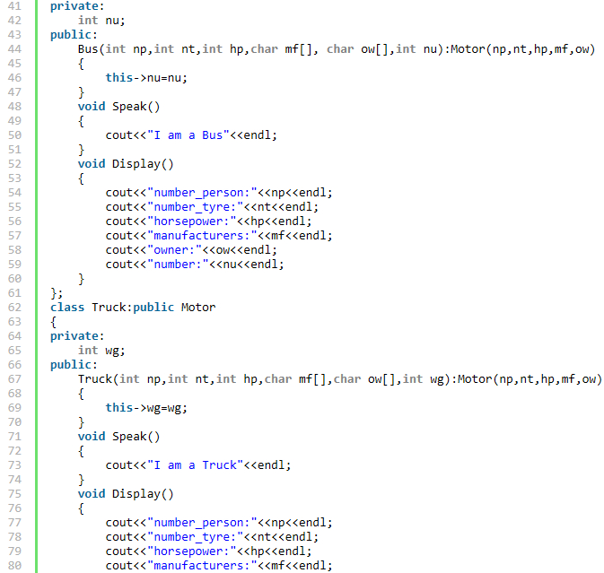

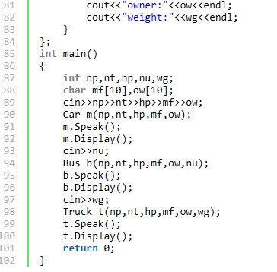

4 ．定义一个 Shape 抽象类，在此基础上派生出 Square 类、 Rectangle 类、 Circle 类和 Trapezoid 类，四个派生类都有成员函数 CaculateArea 计算几何图形的面积， CaculatePerim 计算几何图形的周长。要求用基类指针数组，使它每一个元素指向一个派生类对象，计算并输出各自图形的面积和周长。

样例输入输出 1

输入： 4.2 3.0 4.0 1.5 3.0 4.0 2.0

输出： I am a Square

Area:17.64

Perim:16.8

I am a Rectangle

Area:12

Perim:14

I am a Circle

Area:7.06858

Perim:9.42478

I am a Trapezoid

Area:7

Perim:11.1231

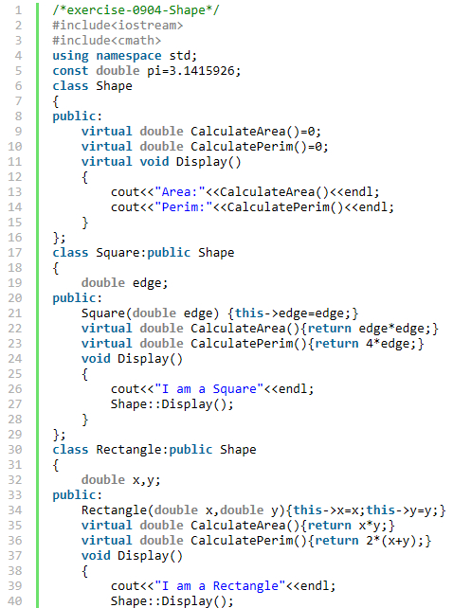

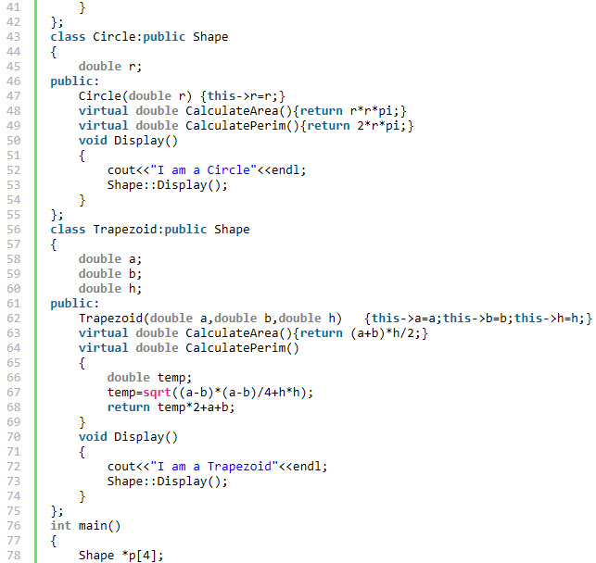

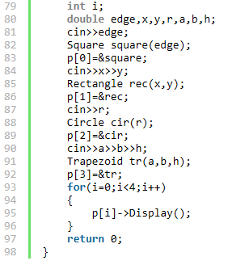

1 、按下列格式输出圆周率的值

3

3.1

3.14

3.141

3.1415

3.14159

3.141592

3.1415926

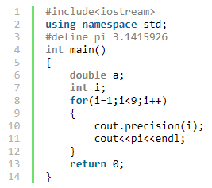

2 、读取一个 C++ 源程序文件，在每一行前面添加行号后在屏幕上输出。要求行号占 4 个字符位置，源程序文件除了右移 4 个字符外格式不变。

样例输入输出

请输入文件名： test.txt

1 #include <iostream>

2 using namespace std;

3 int main()

4 {

5 int a,b;

6 int c;

7 cin>>a>>b;

8 c=a+b;

9 cout<<c<<endl;

10 return 0;

11 }

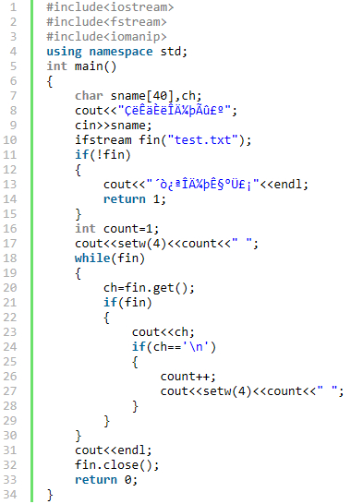

3 、一个文本文件有多行信息，编写程序读取其内容，统计最长的一行信息和最短的一行信息各有多少字符。

样例输入输出

请输入文件名： test.txt

90 1

test.txt 文件内容为：

VISIT http://acm.ashland.edu/

VISIT http://acm.baylor.edu/acmicpc/

BACKHKVK

FORWARD

VISIT http://www.ibm.com/

012345678901234567890123456789

012

012345678901234567890123456789012345678901234567890123456789012345678901234567890123456789

0

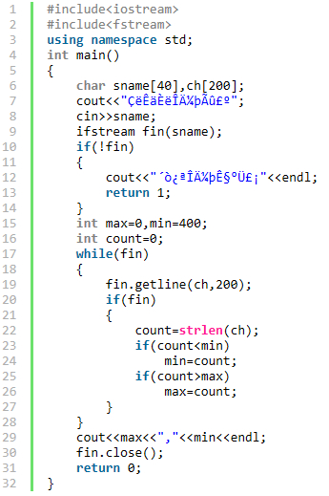

已知一个文件内容是某公司雇员信息。每一行的内容依次是编号、姓名、籍贯、年龄，样例如下;

001011 刘强 上海 19

001012 王刚 陕西 28

001013 李红 四川 25

编写程序，首先将文件中小于22岁的人依次显示在屏幕上，并计算这些人的平均年龄后输出（四舍五入到整数）。然后再将文件中籍贯为上海的人依次显示在屏幕上，并统计他们的人数后输出。

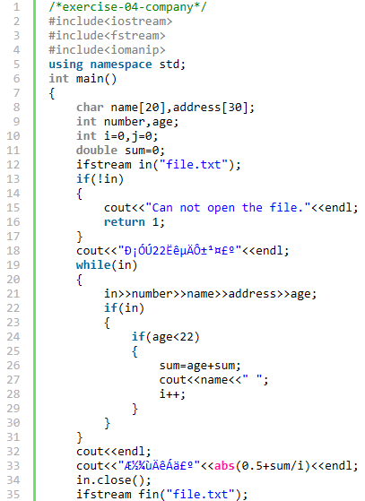

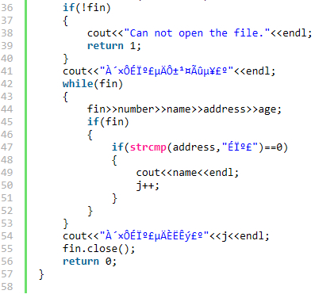

5.编写程序实现文本复制（文本或二进制文件）。源文件和目标文件的名称由用户输入。

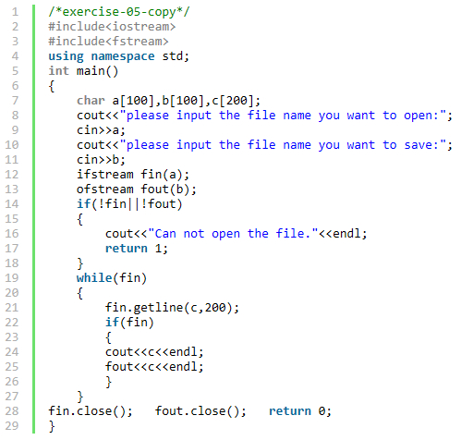

6.已知一个C++源程序文件，该文件包含很多注释，这些注释都由“//”引导。编程读取该文件，去掉注释后写入新文件out.裁判牌，同时将新文件内容在屏幕上输出。

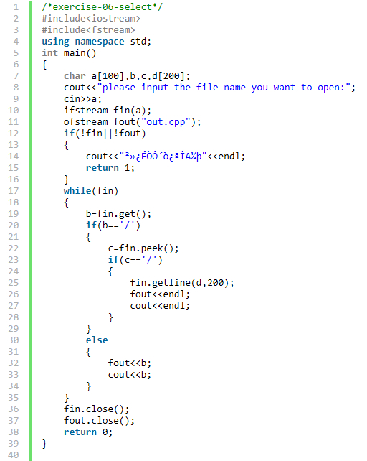

7.一个文本文件由英文字母构成，读取该文件，将文件中的字符串“abc”换为“xyz”后写入新文件out.txt，同时将新文件内容在屏幕上输出。

样例输入输出 请输入文件名： test.txt

已经保存，请查阅

test.txt 文件内容为：

adfjkjldjkfjlsabcwouerowiunxsdfladjflsafabcsdjlsjflsjdf

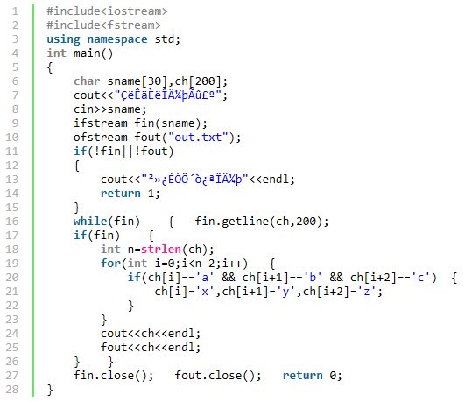

8 、一个文本文件中有一些正整数 , 这些整数用逗号分开 , 个数不超过 20 个。编程读取该文件，想办法得到这些整数，计算所有数字的平均值并在屏幕输出。

样例输入输出 737.636

file.txt 文件内容为：

7987,3,45,0,34,3,6,7,12,9,8

